
花园中学信息技术组工作简报
2018年10月

- 我组穆瀚均老师获校课改先锋荣誉称号。

二、学期工作有条不紊，集备活动正常开展。
单周二上午，组内正常开展集备活动，平时认真做好全校多媒体设备的检查维修，确保教育教学工作的开展。

三、公民教育现场活动 四、建队仪式

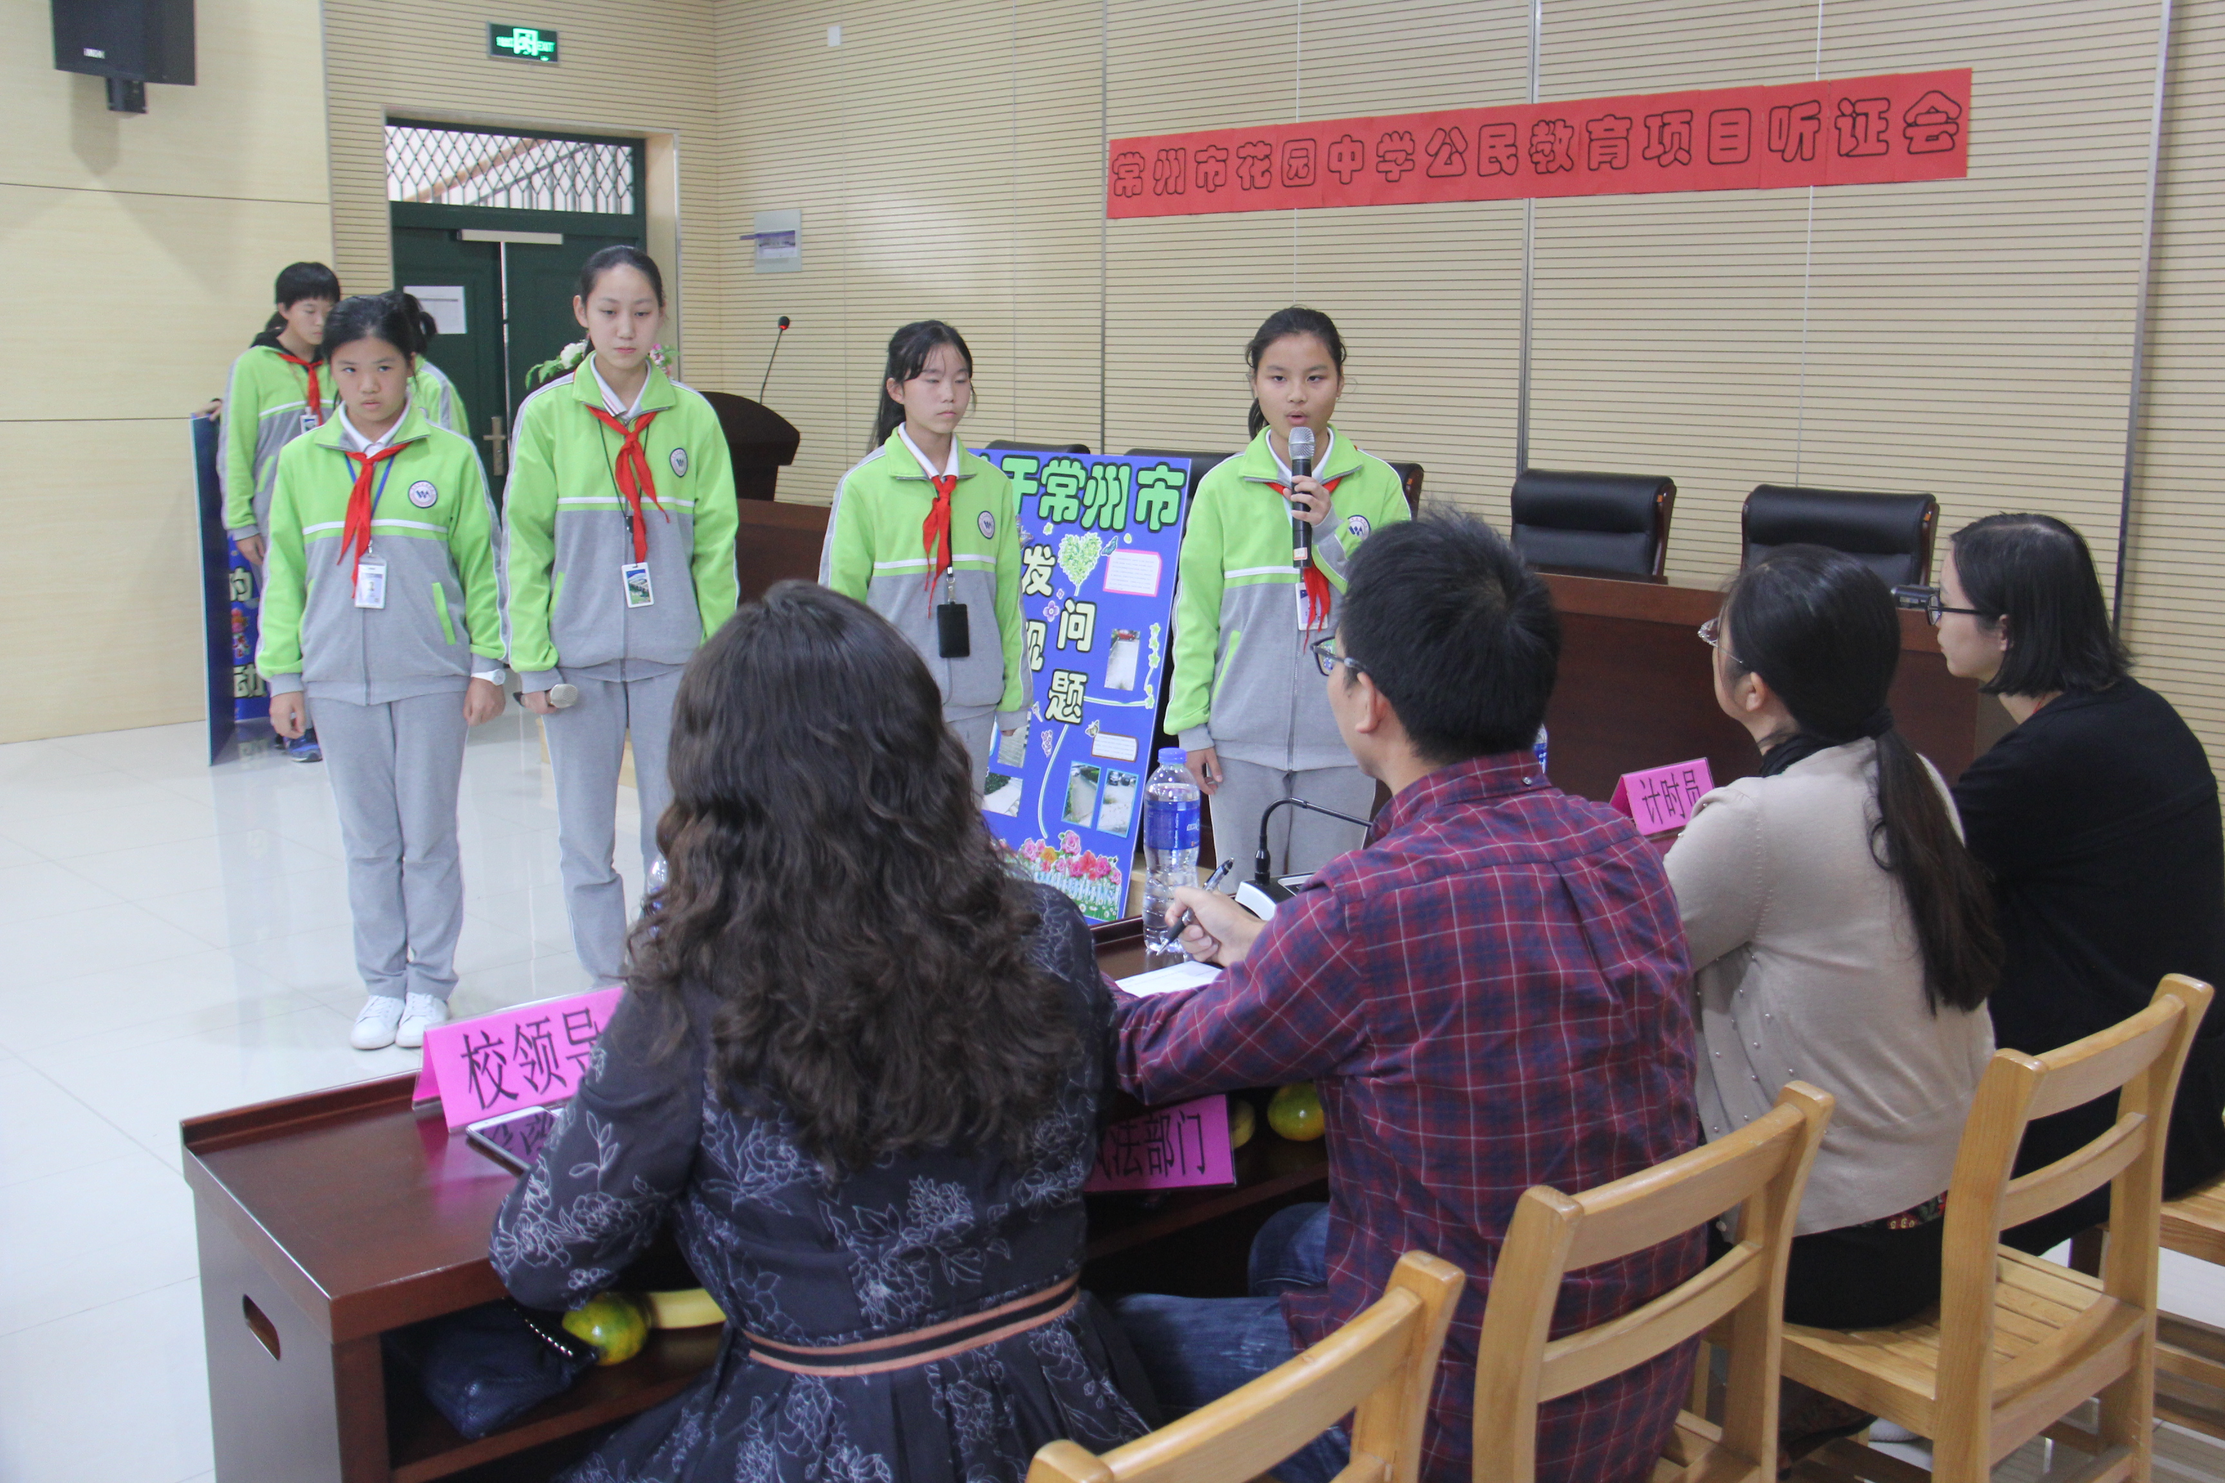
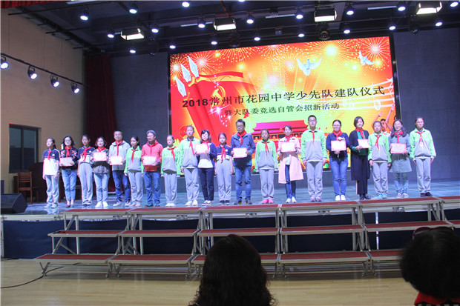

五、优质学校视频拍摄 六、重阳节活动

